1-Entidad:Usuario
Atributo | Descripción | Dominio | Tipo/Longitud |  |  | Opcional? |  | Univaluado?
Atributo | Descripción | Dominio | Num | Alf | otro | S | N | S | N
Nombre | Identificación del usuario dentro del sistema. |  |  | varchar(20) |  |  | N | S
correo | Dirección de correo electrónico utilizada para registro y comunicación |  |  | varchar(20) |  |  | N | S
contraseña | Clave de acceso al portal, almacenada de forma segura con cifrado |  |  | varchar(255) |  |  | N | S
Observaciones y restricciones de la entidad:

2-Entidad:Organizador
Atributo | Descripción | Dominio | Tipo/Longitud |  |  | Opcional? |  | Univaluado?
Atributo | Descripción | Dominio | Num | Alf | otro | S | N | S | N
Nombre | Nombre de la persona o entidad responsable del evento |  |  | varchar(20) |  |  | N | S
Contacto | Datos para establecer comunicación con el organizador |  |  | varchar(20) |  |  | N | S
Observaciones y restricciones de la entidad:

3-Entidad:Evento
Atributo | Descripción | Dominio | Tipo/Longitud |  |  | Opcional? |  | Univaluado?
Atributo | Descripción | Dominio | Num | Alf | otro | S | N | S | N
Nombre | Representa el título o identificación del evento. |  |  | varchar(20) |  |  | N | S
Fecha | indica el día en que se llevará a cabo el evento |  |  |  | date |  | N | S
Duración | Especifica cuánto tiempo durará el evento |  |  |  | int |  | N | S
Tipo | Define que clase de evento se va a realizar |  |  | varchar(20) |  |  | N | S
Organizador |  |  |  | varchar(20) |  |  | N | S
Observaciones y restricciones de la entidad:

4-Entidad:Se_Inscribe
Atributo | Descripción | Dominio | Tipo/Longitud |  |  | Opcional? |  | Univaluado?
Atributo | Descripción | Dominio | Num | Alf | otro | S | N | S | N
evento | Es la clave primaria de la entidad evento |  |  | varchar(20) |  |  | N | S
usuario | Es la clave primaria de la entidad usuario |  |  | varchar(20) |  |  | N | S
fecha | Fecha en la que se inscribe |  |  |  | date |  | N | S
hora | Hora en la que se inscribe |  |  |  | time |  | N | S
Observaciones y restricciones de la entidad:

5-Entidad:Participa
Atributo | Descripción | Dominio | Tipo/Longitud |  |  | Opcional? |  | Univaluado?
Atributo | Descripción | Dominio | Num | Alf | otro | S | N | S | N
evento | Es la clave primaria de la entidad evento |  |  | varchar(20) |  |  | N | S
usuario | Es la clave primaria de la entidad usuario |  |  | varchar(20) |  |  | N | S
fecha | Fecha en la que se inscribe |  |  |  | date |  | N | S
hora | Hora en la que se inscribe |  |  |  | time |  | N | S
Observaciones y restricciones de la entidad:

6-Entidad:Localización
Atributo | Descripción | Dominio | Tipo/Longitud |  |  | Opcional? |  | Univaluado?
Atributo | Descripción | Dominio | Num | Alf | otro | S | N | S | N
tipo | Define la clase de evento que se va a realizar |  |  | varchar(20) |  |  | N | S
dirección | Indica la ubicación física |  |  | varchar(20) |  |  | N | S
evento | Es la clave primaria de la entidad evento |  |  | varchar(20) |  |  | N | S
Observaciones y restricciones de la entidad:

- Captura del diagrama lógico y conceptual
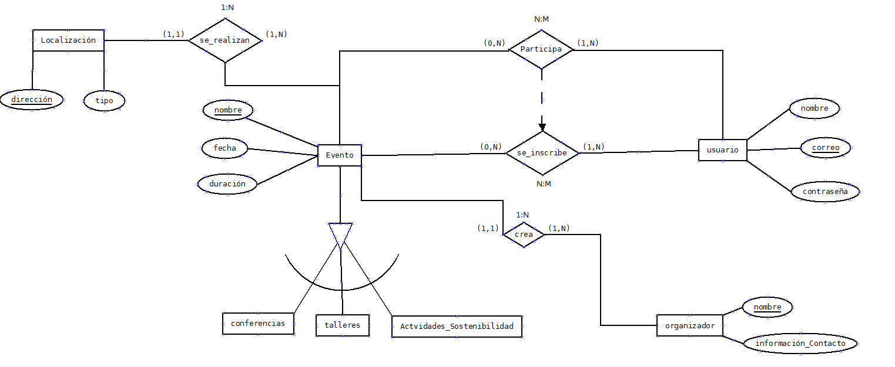
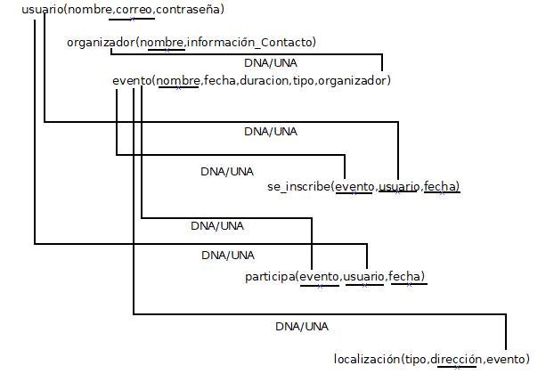
archivo del diagrama
- Herramienta software Utilizada
  - Dia Portable

